02.06. 2022
* práca s prvkami ergoterapeutických činností

07.06. 2022

* Cvičíme s úsmevom

09.06. 2022
* Výlet na salaš Kostrín – podľa počasia

14.06. 2022
* Prechádzka po obci

16.06. 2022
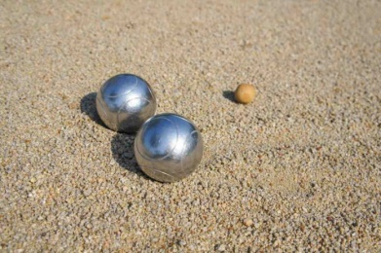
* Turnaj v Petangue

21.06. 2022 a 23.6.2022
* práce s prvkami činností kognitívnej terapie
/ dekupage /

28.06. 2022
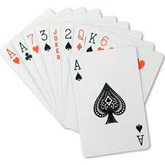
* Spoločenské hry

30.06.2022
* práca s prvkami ergoterapeutických činností
príprava na výstavu
Mgr. Helena Školková - Sociálna pracovníčka

